**שחקני ה3&D הכי טובים בליגה**

הליגה עוברת מהפכה בעידן האנליטיקס. יותר שלשות, יותר מהר וניתוח הרבה יותר מעמיק של המשחק כדי להבין עבור כל מהלך אם הוא טוב או לא. בתוך כל זה תפקיד הסנטר הולך ומשתנה וזורח לו תפקיד חדש (שדריל מורי ויוסטון ממקסמים בטרייד על קאפלה) – 3&D. שחקנים שמאד טובים ב2 דברים במגרש:  
הגנה ושלשות. בפוסט הזה ננסה לבחון את המהפכה שהם עברו בשנים האחרונות וננסה לנתח מי הם כיום השחקנים הטובים ביותר בליגה בתפקיד הזה.

כיום, שבליגה יש שחקני התקפה כל כך טובים כמו יאניס, הארדן ולברון כל מה שהחברה האלה צריכים זה שחקנים שייצרו להם **ספייסינג.** שיהיה להם את המרווח לעשות את מה שהם כל כך טובים בו. ואז, ברגע שההגנה חייבת להתכווץ כדי להפריע למהלך מגיעה המסירה החוצה לקלעי וכל מה שנותר לו זה לזרוק ולקלוע אותה. ולכן היכולת שלו לעשות את זה היא גורם מכריע בכך ש:

1. יהיה משחק מרווח – זו הנק' הקריטית כמו שהסברנו קודם.
2. כמות הנק' שיקלעו – בסוף בקצב המשחק של היום עוד כמה נק' בקליעה יכולות לעשות את ההבדל בין ניצחון להפסד.

אז אחרי שהבנו למה השחקנים האלו כל כך חשובים לליגה נגיע לחלק המעניין של איך למדוד את התוצאות.

דיסקליימר - כל הנתונים שאתם הולכים לראות מתבססים על נתון משנת **2017 עד להיום**. המטרה היא כדי שהחישובים יכילו כמות מספקת של מידע.

**הפרמטר הראשון – קליעה:**

נק' המפתח לשחקן אצלנו , הקליעה שלו. קצת הסבר על איך אחשב את המדד.

למדוד קליעה זה בעייתי, יש כל כך הרבה סוגי זריקות. יש שחקנים שמכורח הנסיבות נאלצים לזרוק זריקות שהן בעיקר קשות ויש שחקנים שנהנים מההפקר וזורקים יותר זורקים קלות. להשוות פשוט אחוזי שלשות זה כמו האמרה: להשוות תפוחים לתפוזים.   
למשל, נסתכל על ג'יימס הארדן. אחוזי השלשות שלו ב3 השנים האחרונות עומדים על 36.4.  
לעומתו פי ג'יי טאקר קולע ב37.3. מישהו היה בוחר בקליעה של פי ג'יי טאקר על פני הארדן? אם כן, הוא כנראה שיכור.  
לכן, אנחנו נצטרך לקחת מדד יותר ספציפי ותהיו איתי, זה הולך להיות לא פשוט.

דבר ראשון, סוג הזריקה:

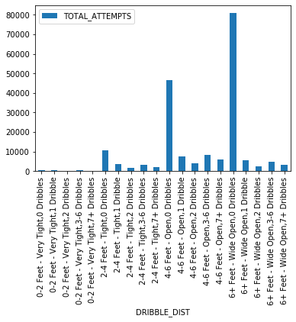

בגרף ניתן לראות את פילוח הזריקות בליגה לפי מרחק מהשומר וכמות כדרורים. ניתן לראות ש2/3 מהזריקות מגיעות מ2 מצבים:

1. זריקות חופשיות לגמרי ללא כדרור.
2. זריקות חופשיות (1.2 מ' מרחק עד 1.6 מ' מרחק) ללא כדרור.

זה כבר נראית מגמה די ברורה אבל בואו נהיה יותר ספציפיים. הרי אנחנו לא רוצים להסתכל על כל שחקני הליגה אלא על סיווג יותר ספציפי של שחקנים. לשם כך נוסיף כמה חיתוכים על המידע:

1. Usg% - הפרמטר מראה את אחוז ההתקפות שמסתיימות אצל שחקן. מה שאנחנו רוצים להוציא הוא סופרסטארים למיניהם שיודעים לעשות הרבה יותר דברים מאשר סתם לקלוע. ממעבר על הרשימה כל מי שמעל usg של 25 בבירור הם שחקנים שעושים הרבה יותר מרק לעמוד ולצלוף ולכן קודם כל נוריד אותם.
2. AST% - השלמה למדד הUSG. USG בודק רק מבחינת כמות ההתקפות שהסתיימו בידיים של השחקן. אבל, יש גם שחקנים שמומחים במסירה כמו כריס פול, ג'ו אינגלס וכדומה. לכן כאן, נוציא את השחקנים שמוסרים מעל לממוצע.
3. כמות דקות – כאן המטרה היא להימנע משחקנים לא רלוונטים שמשחקים מעט דקות.

נסתכל על הרשימה של כל השחקנים ששיחקו פחות מ1000 דקות:

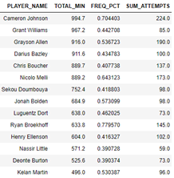

נראה שמבערך 800 דקות שחקנים מתחילים לזרוק מעט ונהיים פחות רלוונטים למחקר.  
בנוסף אני אוסיף פילטר של לפחות 120 זריקות כדי לוודא שבאמת אין לנו שחקנים שלא מתאימים.

1. אחוז השלשות של השחקן מסך הזריקות מהשדה (**FREQ_PCT**) – ההגדרה של שחקן אצלינו הוא שהוא קודם כל קלעי ואז כל דבר אחר. לכן, נרצה לוודא שרוב הזריקות שלו מתבצעות מקשת השלוש. השאלה היא באיזה מס' נבחר. השחקן הממוצע בליגה זורק 37.5% מהזריקות שלו מטווח השלוש. אנחנו צריכים סינון שהוא יותר חזק כי שחקן במודל שלנו הוא יותר מהממוצע. נבחר ב45% מהזריקות. זאת נק' די שמרנית(דני גרין וקורבר למשל זורקים מעל 60% מהזריקות שלהם מהטווח הזה). אך כדי לתת צ'אנס לשחקנים שהם גם פחות מובהקים נבחר בנק' הזו.

והתוצאות:

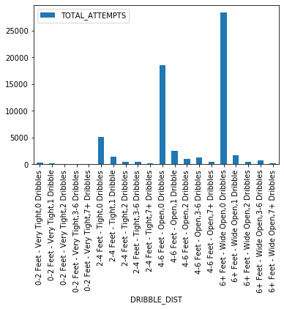

מאד דומה. פה אנחנו מקבלים אפילו דומיננטיות יותר גבוהה של 2 סוגי הזריקות האלו עם 74%.  
כעת, נותרו לנו עוד 2 סוגיות:

1. האם באמת לקחת רק את הזריקות הנפוצות ביותר או שמא עדיין לקחת את כולם.
2. במידה ולוקחים יותר מסוג זריקה אחד איך לעשות את ההשוואה בצורה נכונה.

**לגבי 1- איזה סוג זריקות ניקח:**

אז לשמחתנו 2 הזריקות המובילות הן אחוז מאד משמעותי מכמות הזריקות ולכן נבחר בהן. הסיבה המרכזית היא כמות המידע. מכיוון ששאר סוגי הזריקות האחרים נזרקים בכמות כל כך נמוכה כמות ההטעיות הסטטיסטיות בהן גדולה ולא נוכל להסתמך על זה. לכן נעדיף לעבוד עם איפה שנמצא רוב המידע.

**לגבי 2 – איך נבצע השוואה בצורה נכונה:**

הבעיה המרכזית כאן היא שיש הבדל באחוזים בין שתי סוגי הזריקות. זריקות שהן wide open נקלעות ב38% בעוד שזריקות שהן open נקלעות ב35%. לכן, שחקנים שזורקים יותר זריקות פתוחות לגמרי יהיו ביתרון יחסי על שחקנים שזורקים זריקות open. הפתרון שאבחר בו הוא כזה. בחישוב אחוז הקליעה של שחקן אני אתעלם מכמות הפעמים שהוא זרק מכל טווח. מה שאתייחס אליו זה האחוז שהוא קלע מהטווח הזה.  
לאחר שאדע את האחוזים מ2 סוגי הזריקות השונות, אני אעשה ממוצע עם עדיפות לזריקות שהן wide open על פני זריקות open בגלל שהן הזריקות היותר נפוצות, ולכן גם יותר חשובות.

אז קודם כל נוציא את היחס בין 2 סוגי הזריקות שהוא:

**1.53 –** כלומר על כל זריקת open יש 1.7 זריקות שהן wide open.

אז בעצם החישוב שלנו יהיה – (wide_open% * 1.53 + open% *1 )/2.53

וזהו – כמה תוצאות לדוגמא :

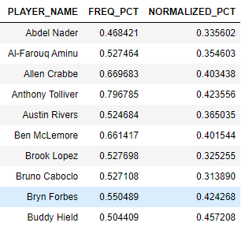

FREQ_PCT – אחוז הזריקות של השחקן שמגיע מה3.  
NORMALIZED_PCT – האחוז שלו מה3 על פי החישוב החדש.

**הפרמטר השני – הגנה:**

כאן זה גם לא עסק כל כך פשוט. כיום אין מדד שמודד הגנה בצורה מספיק טובה.  
בנוסף, כאן אנחנו מחפשים שומרים טובים נטו, ללא הגבלות מסוימות כמו שיכולנו לייצר בחלק הראשון של הקליעה שבו הגדרנו ספציפית את סוגי הזריקות שהשחקן זורק.

המדד שאבחר בו הוא DRAPM. המדד לא חף מטעויות אבל אני חושב שעל דגימת זמן של 3 שנים גם כן הסטיות מצטמצמות.

**הסבר קצר על המדד למי שלא מכיר:**

DRAPM (defensive real adjusted plus minus) הוא מדד משודרג לplus-minus הנורמטיבי שכולם מכירים. היתרון בו הוא שהוא מנורמל. כלומר, אם שיחקת עם שחקנים טובים רוב הזמן אז הפלוס מינוס שלך יקטן ואם שיחקת אם שחקנים רעים אז הוא יגדל. בכך, אנחנו יודעים למדוד את ההשפעה שלך בלי קשר לשחקנים שנמצאים איתך על הפרקט.  
החישוב הוא מעניין, אבל כדי לא להאריך יתר על המידה נסתפק בזה כרגע.  
החיסרון בו הוא שאין הסבר ברור ללמה שחקן מדורג גבוה או נמוך וקשה להסביר את התוצאות שהוא נותן.  
אנחנו נשתמש במידע של ה3 שנים האחרונות כאן גם כן כדי שיהיה לנו מספיק data ולא ניפול להטעיות בגלל שהשתמשנו במאגר קטן מדי.

מה שאני כן אוהב במדד, זה שהוא לא מסתכל בכלל על הסטטיסטיקה שהשחקן ייצר בזמן שהוא היה על המגרש. הוא נטו מסתכל על ההפרש בתוצאה של המשחק. בכך אנחנו מקבלים מדד שממשקל באותה צורה חטיפה, חסימה או יציאה טובה לקלעי ודברים שלא נרשמים בסטטיסטיקה מקבלים כאן ביטוי.

**נצרף את שני חלקי הפאזל ונקבל:**

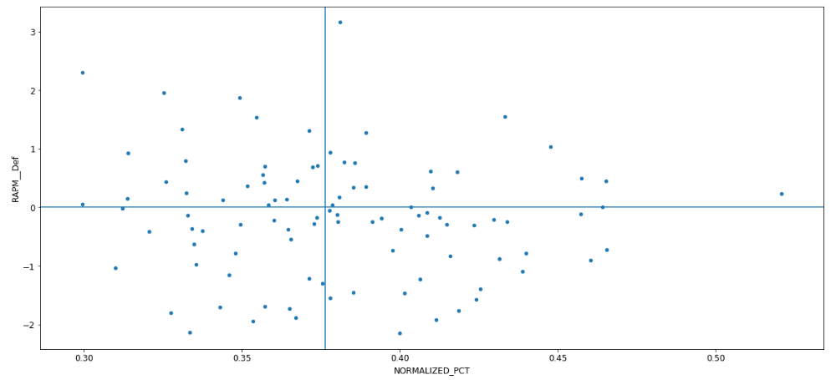

הקווים מציינים את הממוצעים בליגה ב2 הקטגוריות. מי שמעניין אותנו זה מי שנמצא בריבוע הימני למעלה. טוב בהגנה, וגם בקליעה. נקבל:

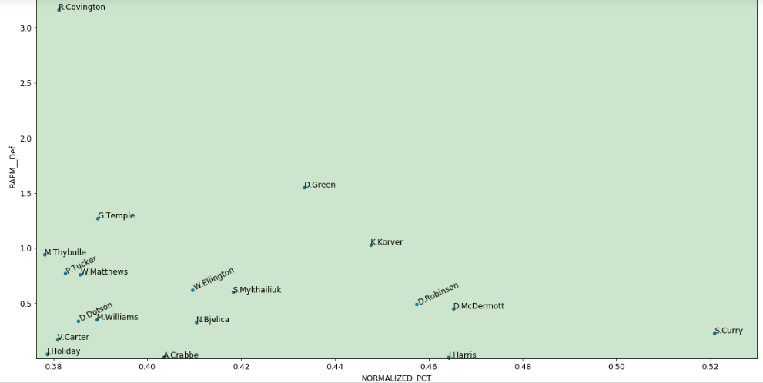

**הצעד הבא - איך אנחנו הולכים לדרג את השחקנים?**

שאלה טובה. יש לנו 2 סקאלות שונות לחלוטין ונרצה להבין מי השחקן הכי טוב על פי 2 המדדים. לדוגמא אם נסתכל על מה שקורה למעלה, האם סת' קרי או דני גרין טוב יותר על פי המדדים?

בהתחלה חשבתי על איך לבצע את הדירוג ועלו לי הבעיות הבאות:

1. שני המדדים הם לא באותו הסקאלה – ולכן אי אפשר למדוד אותם על פי ממוצע ביניהם.
2. אין אופציה לנרמל מדד אחד לשני – ניסיתי לקחת את אחד המדדים ולהעביר את הערכים שלו להיות באותו טווח ערכים כמו המדד הראשון. הבעיה שעולה כאן היא שהתפלגות הערכים היא שונה.   
   נסביר את זה בעזרת דוגמא. קובינגטון, על פי המדד ההגנתי שלנו מוביל בהרבה על שאר השחקנים. ע"י החישוב הזה הערך ההגנתי שלו שווה ערך לקליעה של סת' קרי(מוביל בקליעה). נשים לב שהמרחק של קובינגטון משאר השחקנים הרבה יותר גבוהה מהמרחק של קרי משאר השחקנים ונקבל מכך שהערך ההגנתי של כל מי שמתחת לקובינגטון נפגע הרבה יותר ממי שמתחת לקרי. לכן, זו דוגמא לבעייתיות בשימוש בשיטה הזו.

בגלל הבעיות האלו, בחרתי לעבוד עם הדירוג **הבא**:

אני אדרג את השחקנים בכל אחת מהקטגוריות באופן עולה מהטוב ביותר עד לגרוע ביותר.  
לאחר מכן, אני אקח את 2 הדירוגים ואעשה ביניהם ממוצע ולפי הסדר שלהם אקבע את הדירוגים.  
היתרון במדד הזה הוא שהוא ממשקל את 2 המדדים באותו אופן ואין בו הטעיות של סקאלות שונות.  
החיסרון הוא בכך ששחקנים שההפרש שלהם מהמקום הקודם גבוהה, לא מקבלים על זה עוד קרדיט (כמו קובינגטון בגרף שלנו).

**והתוצאות:**

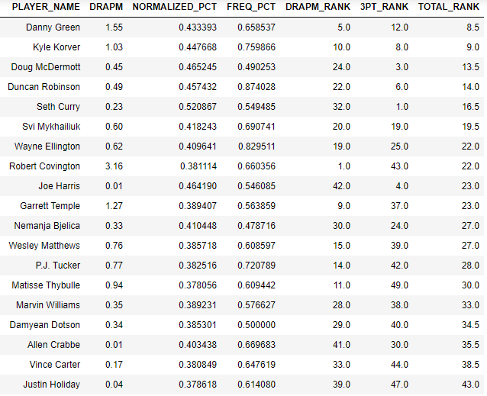

** לגבי העמודות – total_rank מהווה את הממוצע בין הדירוג ההגנתי לקליעה.  
 NORMALIZED_PCT – זה אחוזי הקליעה לשלוש.

* המנצח הלא מפתיע הוא דני גרין! השם השני שלו זה 3&D.
* עוד נק' ששווה לשים לב אליה זה המובילים בקטוגוריות הקליעה וההגנה. סת' קרי עם אחוזים מפלצתיים על פי המדד הזה שמגיעים ל52%! קובינגטון מוביל בפסגת הDRAPM עם 3.16.
* וינס קרטר! בגיל 43, וכל מילה מיותרת.
* דבר אחרון, דאנקן רובינסון שזורק 87% מהזריקות שלו מהשלוש. מה שנקרא, 3&d אמיתי.

*הנתונים נאספו מ:

[https://stats.nba.com](https://stats.nba.com/)

<http://nbashotcharts.com/> - DRAPM

עד לפעם הבאה!